Pirkimo sąlygų 3 priedas „Techninė specifikacija“

TECHNINĖ SPECIFIKACIJA
SPLIT TIPO ORO KONDICIONIERIAI SU ĮRENGIMO DARBAIS
- Pirkimo objektas. Perkami SPLIT tipo sieniniai oro kondicionieriai su jų pristatymu, sumontavimu, paleidimu ir derinimu mokyklos klasėse. Pirkimo objekto BVPŽ kodas – 42512000-8 Oro kondicionavimo įranga. Pirkimas į dalis neskaidomas, nes perkama vientisa oro kondicionavimo sistema su bendru montavimu, paleidimu, derinimu ir garantine atsakomybe Pasiūlymas turi būti pateiktas visam pirkimo objektui.
- Prekių pristatymo, sumontavimo ir paleidimo vieta: Ateities g. 13, LT-66301 Druskininkai.
- Prekių pristatymo ir sumontavimo terminas: ne vėliau kaip iki 2026 m. rugpjūčio 24 d.
- Numatoma įsigyti: 12 vnt. SPLIT tipo oro kondicionavimo sistemų (12 vidinių ir 12 išorinių blokų), jų pristatymą, sumontavimą, paleidimą, derinimą bei visas montavimui reikalingas medžiagas ir įrangą, įskaitant kondensato šalinimo sistemą. Visi įrenginiai privalo būti nauji, nenaudoti, standartinės gamintojo komplektacijos, pažymėti CE ženklu, su instrukcija lietuvių kalba, tinkami eksploatuoti švietimo įstaigose.
- Sistemos tipas. Turi būti SPLIT tipo sistema: vienam vidiniam blokui – vienas išorinis blokas. Vidinis blokas turi būti sieninis. Kondicionieriai turi veikti inverterinės technologijos pagrindu. Maitinimo įtampa – 220–240 V, 50 Hz, vienfazė.
- Patalpų duomenys. Patalpų paskirtis – mokyklos klasės. Visų patalpų, kuriose bus montuojami kondicionieriai, aukštis nuo grindų iki lubų – 3 m. Numatomi patalpų Nr. ir plotai (m²): 3-32– 72; 2-55 – 54; 2-56 – 74; 2-3 – 72; 2-4 – 73; 2-34– 36; 2-35– 54; 2-6 – 55; 3-51 – 54; 3-50 – 55; 2-17– 56; 2-18– 54 (žr. TS priedą Nr. 2). Tiekėjas privalo pateikti įrenginius, kurių nominali vėsinimo galia yra ne mažesnė nei nurodyta šios Techninės specifikacijos lentelės 7 punkte. Galimybė atlikti objekto apžiūrą skirta faktinėms montavimo sąlygoms įvertinti ir tiksliai galutinei kainai sudaryti.
- Montavimo vietos ir techniniai montavimo reikalavimai. Oro kondicionavimo sistemos turi būti sumontuotos taip, kad visi išoriniai blokai būtų įrengti ant pastato stogo. Stogo nuotraukos pateiktos TS priede Nr. 1. Vidiniai blokai montuojami antro ir trečio aukšto klasėse ant sienos, tikslią vietą suderinus su mokyklos atstovu. Freoninės trasos, maitinimo ir valdymo kabeliai turi būti vedami prioritetiškai per ventiliacines šachtas, o esant techninėms kliūtims – kitu su užsakovu suderintu būdu. Preliminarus vienos trasos ilgis – nuo 5 m iki 10 m. Tiekėjas privalo įsivertinti trasų ilgius ir aukščių skirtumus, užtikrinti saugų montavimo veiksmų atlikimą aukštyje, atlikti visus reikalingus gręžimo, sandarinimo ir atstatymo veiksmus. Trasos ir kabeliai turi būti montuojami kabelių kanaluose arba kitu tvarkingu, su užsakovu suderintu būdu.
- Reikalavimai išorinių blokų montavimui:
- Išoriniai blokai montuojami ant stogo, jeigu tai leidžia stogo konstrukcijos ir hidroizoliacijos sprendiniai;
- tvirtinimo konstrukcijos turi būti atsparios atmosferos poveikiui, apsaugotos nuo korozijos, su antivibraciniais elementais ir nepažeidžiančios stogo dangos bei konstrukcijų;
- leidžiama naudoti specialias stogo atramines sistemas, apkrovą paskirstančius montavimo rėmus arba kitus gamintojo rekomenduojamus sprendinius;
- draudžiama pažeisti hidroizoliaciją ar laikančiąsias stogo konstrukcijas.
- Kondensato šalinimas. Kiekvienam oro kondicionieriui turi būti sumontuotas kondensato siurblys. Kondensato siurbliai turi būti suderinami su siūloma įranga, veikti automatiškai, o kondensatas turi būti nuvedamas į tam tinkamą vietą ant stogo arba kitą su užsakovu suderintą vietą, užtikrinant, kad nebūtų gadinama stogo danga ir nekiltų apledėjimo rizika. Kondensato šalinimo sistema turi būti įtraukta į siūlomos įrangos komplektaciją ir bendrą pasiūlymo kainą.
- Tiekėjas kartu su prekių tiekimu privalo užtikrinti šių montavimo ir paleidimo veiksmų atlikimą:
- vidaus blokų sumontavimą;
- išorinių blokų sumontavimą;
- freoninių trasų įrengimą;
- kondensato nuvedimo sistemos įrengimą;
- kondensato siurblių sumontavimą;
- elektros prijungimą;
- kabelių kanalų sumontavimą;
- sistemos paleidimą;
- sistemos suderinimą;
- sandarumo patikrą;
- naudotojų instruktavimą.
- Montavimui būtini elektros instaliacijos veiksmai. Tiekėjas privalo atlikti tik tuos elektros instaliacijos veiksmus, kurie būtini siūlomai įrangai saugiai prijungti ir paleisti, įskaitant, bet neapsiribojant:
- elektros kabelių tiekimu ir montavimu;
- maitinimo linijų įrengimu;
- apsauginių automatų sumontavimu;
- elektros paskirstymo skydo prijungimu;
- įžeminimo įrengimu;
- kabelių kanalų sumontavimu;
- elektros instaliacijos bandymais;
- paleidimo ir derinimo veiksmais.
Visi elektros instaliacijos veiksmai turi būti atliekami vadovaujantis galiojančiais Lietuvos Respublikos teisės aktais ir elektrosaugos reikalavimais. Tiekėjas turi įsivertinti pateiktą informaciją apie esamą elektros infrastruktūrą, o esant poreikiui gali ją patikslinti objekto apžiūros metu.
- Montavimo metu pažeistos apdailos atstatymas. Tiekėjas privalo atlikti visus apdailos atstatymo veiksmus, atsiradusius montavimo metu, įskaitant sienų ir lubų angų užtaisymą, glaistymą, hermetizavimą, pažeistų paviršių atstatymą, apdailos sutvarkymą po trasų ir kabelių montavimo, šiukšlių ir statybinių atliekų išvežimą. Po prekių sumontavimo patalpos turi būti paliktos tvarkingos ir tinkamos eksploatuoti.
- Į pasiūlymo kainą turi būti įtrauktos visos prekių sumontavimui būtinos medžiagos, įranga ir susiję veiksmai.
- Reikalavimai tiekėjui. Montavimą gali atlikti tik teisės aktų nustatytą kvalifikaciją turintys specialistai.
- Objekto apžiūra. Tiekėjui suteikiama galimybė prieš pasiūlymo pateikimą atlikti objekto apžiūrą ir įsivertinti:
- montavimo sąlygas;
- trasų ilgius;
- stogo sprendinius;
- elektros instaliaciją;
- kondensato nuvedimo galimybes;
- montavimo organizavimo ypatumus.
Tiekėjas, rengdamas pasiūlymą, turi vadovautis pateiktais priedais bei objekto apžiūros metu nustatytomis faktinėmis sąlygomis. Objekto apžiūra yra rekomenduojama, tačiau neprivaloma.
- Rizikos įvertinimas. Laikoma, kad tiekėjas įvertino jam pateiktą informaciją ir aplinkybes, kurias galima objektyviai nustatyti iki pasiūlymo pateikimo.
- Įrengiant oro kondicionavimo sistemas turi būti laikomasi:
17.1. Lietuvos higienos normos HN 21:2017 50 punkte nurodyto reikalavimo, kad mokyklos pastate ir (ar) patalpose turi būti suprojektuotos ir įrengtos tokios mikroklimato bei oro kokybės parametrus palaikančios ir reguliuojančios šildymo, vėdinimo ir (ar) oro kondicionavimo sistemos, kad jose būtų galima palaikyti Lietuvos higienos normoje HN 35:2007 „Didžiausia leidžiama cheminių medžiagų (teršalų) koncentracija gyvenamosios ir visuomeninės paskirties pastatų patalpų ore“, patvirtintoje Lietuvos Respublikos sveikatos apsaugos ministro 2007 m. gegužės 10 d. įsakymu Nr. V-362, nustatytus oro kokybės parametrus.
17.2. Lietuvos higienos normos HN 21:2017 7 punkte nurodyto reikalavimo, kad mokykloje esantys įrenginiai turi būti įrengti ir prižiūrimi taip, kad juos naudojant būtų išvengta nelaimingų atsitikimų.
17.3. Lietuvos higienos normos HN 33:2011 „Triukšmo ribiniai dydžiai gyvenamuosiuose ir visuomeninės paskirties pastatuose bei jų aplinkoje“, patvirtintos Lietuvos Respublikos sveikatos apsaugos ministro 2011 m. birželio 13 d. įsakymu Nr. V-604, nustatytų reikalavimų, kad oro kondicionavimo įrenginių patalpose keliamas triukšmas neviršytų nustatytų ribinių dydžių.
- Priedai:
- Priedas Nr. 1 – stogo nuotraukos;
- Priedas Nr. 2 – mokyklos 2 ir 3 aukštų klasių planai.
Priedai skirti montavimo sąlygoms, trasų maršrutams, išorinių blokų išdėstymui, elektros instaliacijos poreikiui ir prekių sumontavimo apimčiai įvertinti.
- Tiekėjas kartu su pasiūlymu privalo pateikti gamintojo techninę dokumentaciją (katalogą arba techninių duomenų lapą ar kitus lygiaverčius dokumentus), patvirtinančią, kad siūloma įranga atitinka visus techninėje specifikacijoje nustatytus parametrus.
Eil.  Nr. | Techninio parametro  pavadinimas | Reikalaujamas parametras | Rangovo siūlomo modelio pavadinimas ir parametrai (pildo tiekėjas)
1. | Oro kondicionierius (vidinis blokas) | Gamintojo pavadinimas ir modelis | (įrašyti gamintojo pavadinimą ir modelį)
2. | Oro kondicionierių skaičius (vidinių blokų) | 12 vnt. | (įrašyti, kiek siūloma montuoti vnt.)
3. | Oro kondicionieriaus (išorinis blokas) | Gamintojo pavadinimas ir modelis | (įrašyti gamintojo pavadinimą ir modelį)
4. | Oro kondicionierių skaičius (išorinių blokų) | 12 vnt. | (įrašyti, kiek siūloma montuoti vnt.)
5. | Oro kondicionieriaus tipas | SPLIT arba lygiaverčio tipo (išorinis + vidinis blokai) | (įrašyti siūlomos įrangos tipą)
6. | Apsaugos klasė (išorinis blokas) | Ne mažesnė kaip IP24 pagal LST EN 60529 arba lygiavertį | (įrašyti apsaugos klasę)
7. | Nominali vėsinimo galia pagal konkrečią patalpą | Mažiausia leistina nominali vėsinimo galia turi būti:  - 5,0 kW – 6 patalpai (36 m²);  - 7,0 kW – 2, 7, 8, 9, 10, 11 ir 12 patalpoms (54–56 m²);  - 9,0 kW – 1, 3, 4 ir 5 patalpoms (72–74 m²). | (įrašyti nominalią galią)  6 patalpai - …. kW  2, 7, 8, 9, 10, 11 ir 12 patalpoms – ………… kW  1, 3, 4 ir 5 patalpoms - …….kW
9. | Šaldymo naudingo veikimo  koeficientas (SEER) | Ne mažiau kaip 6,0 | (įrašyti koeficientą)
11. | Šildymo naudingo veikimo  koeficientas (SCOP) | Ne mažiau kaip 3,4 | (įrašyti koeficientą)
12. | Energijos efektyvumo klasė (šaldymas/šildymas) | Ne žemesnė nei A+ | (įrašyti energijos efektyvumo klasę vidinio ir išorinio blokų)
13. | Plaunamas arba kitaip daugkartinio naudojimo oro filtras. | Taip | (įrašyti TAIP / NE)
14. | Savaiminė diagnostika | Taip | (įrašyti TAIP / NE)
15. | Vidinio bloko triukšmo lygis, esant  maksimaliam oro srautui, dB | Ne daugiau kaip 50 | (įrašyti triukšmo lygį, dB)
17. | Šaltnešio (freono) tipas | R32 arba lygiavertis, ne blogesnių aplinkosauginių savybių šaltnešis | (įrašyti šaltnešio tipą)
20. | Kondicionierių valdymas | Turi turėti valdymą pulteliu. | (įrašyti ar yra valdymo pultelis ir ar palaikoma WiFi funkcija)
21. | Garantinis terminas su privaloma profilaktine apžiūra kartą per metus | Ne trumpiau kaip 36 mėn. | (įrašyti suteikiamos garantijos ir techninio aptarnavimo laikotarpį)
23. | CE ženklinimas | Privalomas | (įrašyti TAIP / NE)
24. | Maitinimo įtampa | 220-240 V, 50 Hz (vienfazis) | (įrašyti TAIP / NE)

Techninės specifikacijos
Priedas Nr. 1
Stogo nuotraukos
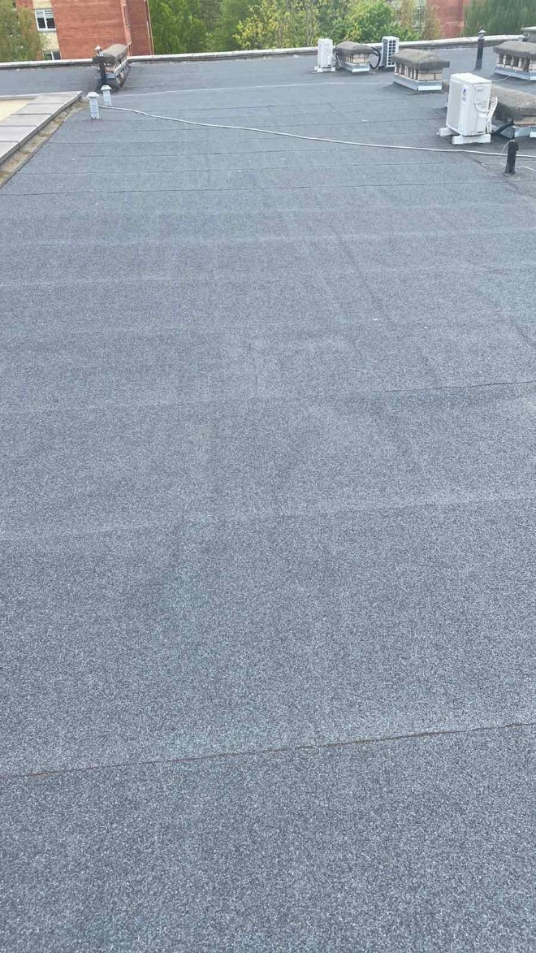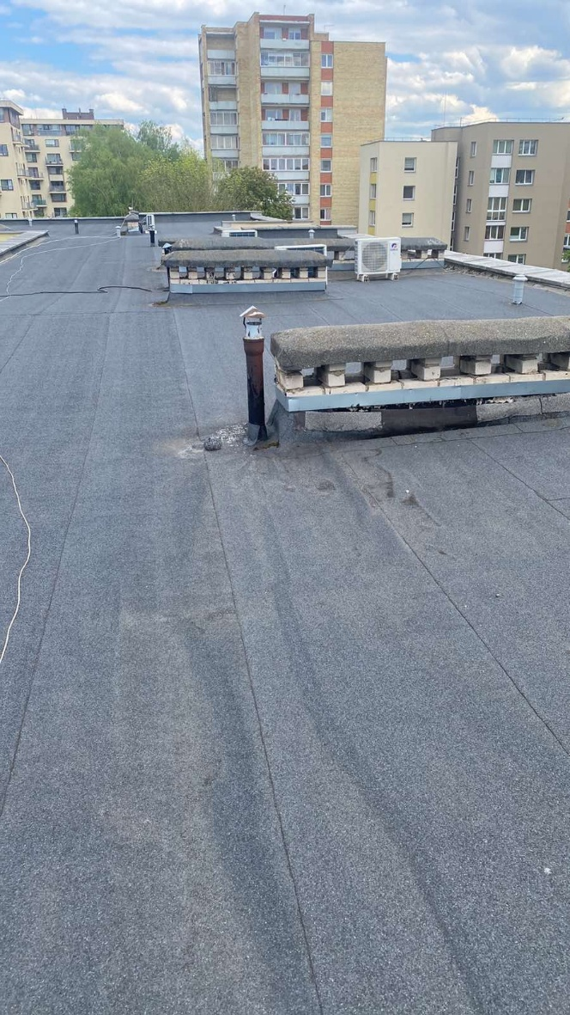
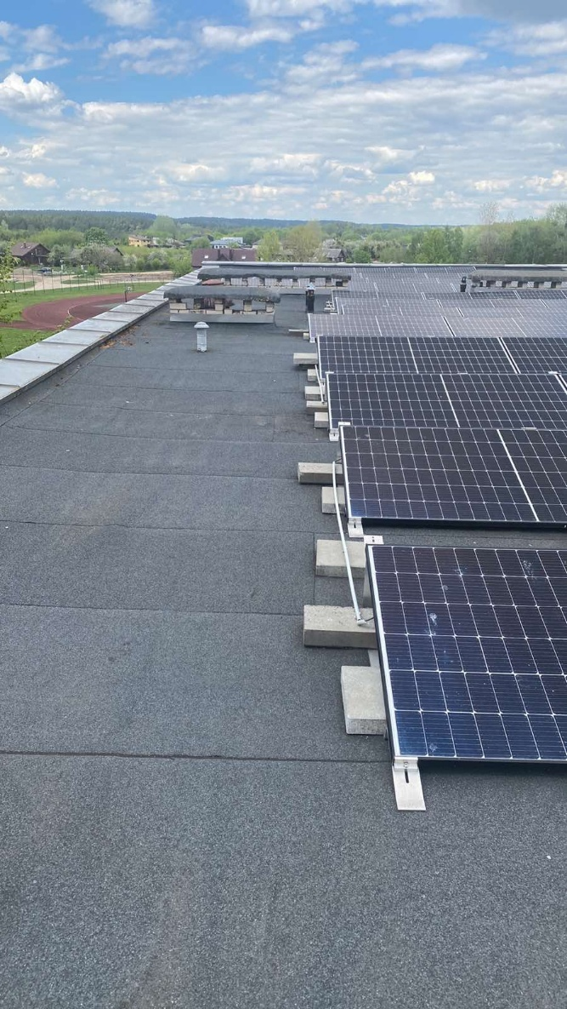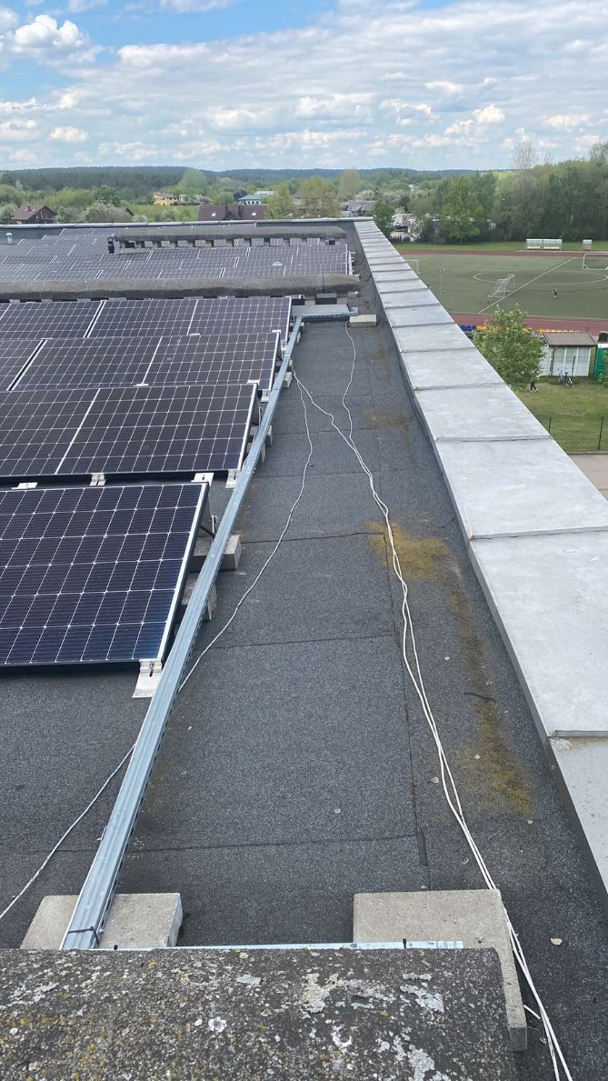

Techninės specifikacijos
Priedas Nr. 2
Mokyklos 2 ir 3 aukštų klasių planai

